Міністерство освіти і науки України
Національний технічний університет
«Харківський політехнічний інститут»
Факультет комп’ютерних наук і програмної інженерії
Кафедра інформатики та інтелектуальної власності (ІІВ)

Звіт

про виконання лабораторної роботи №8
«РОБОТА З КОНФЛІКТАМИ. СТВОРЕННЯ SSH КЛЮЧА»

за дисципліною
«Інженерія програмного забезпечення»

Виконав
студент групи КН-318В Шипік Олексій

Перевірив
ст. викладач кафедри ІІВ Максим СОБОЛЬ

Харків 2022

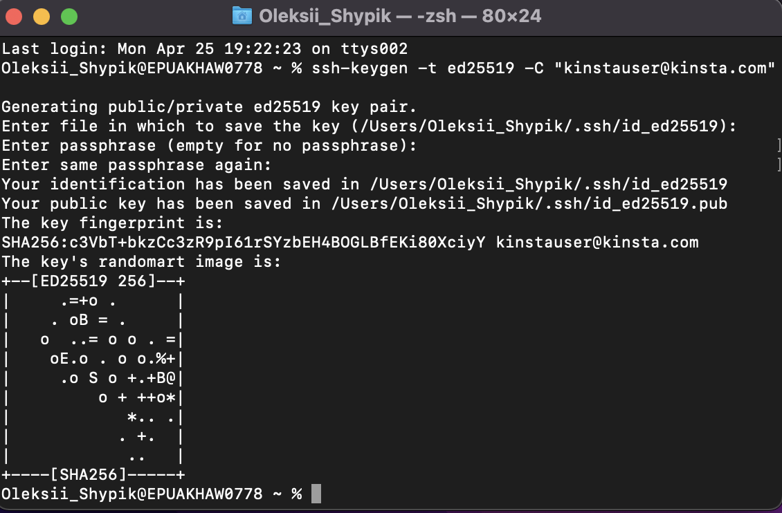
Рисунок 1 – Створення SSH ключа
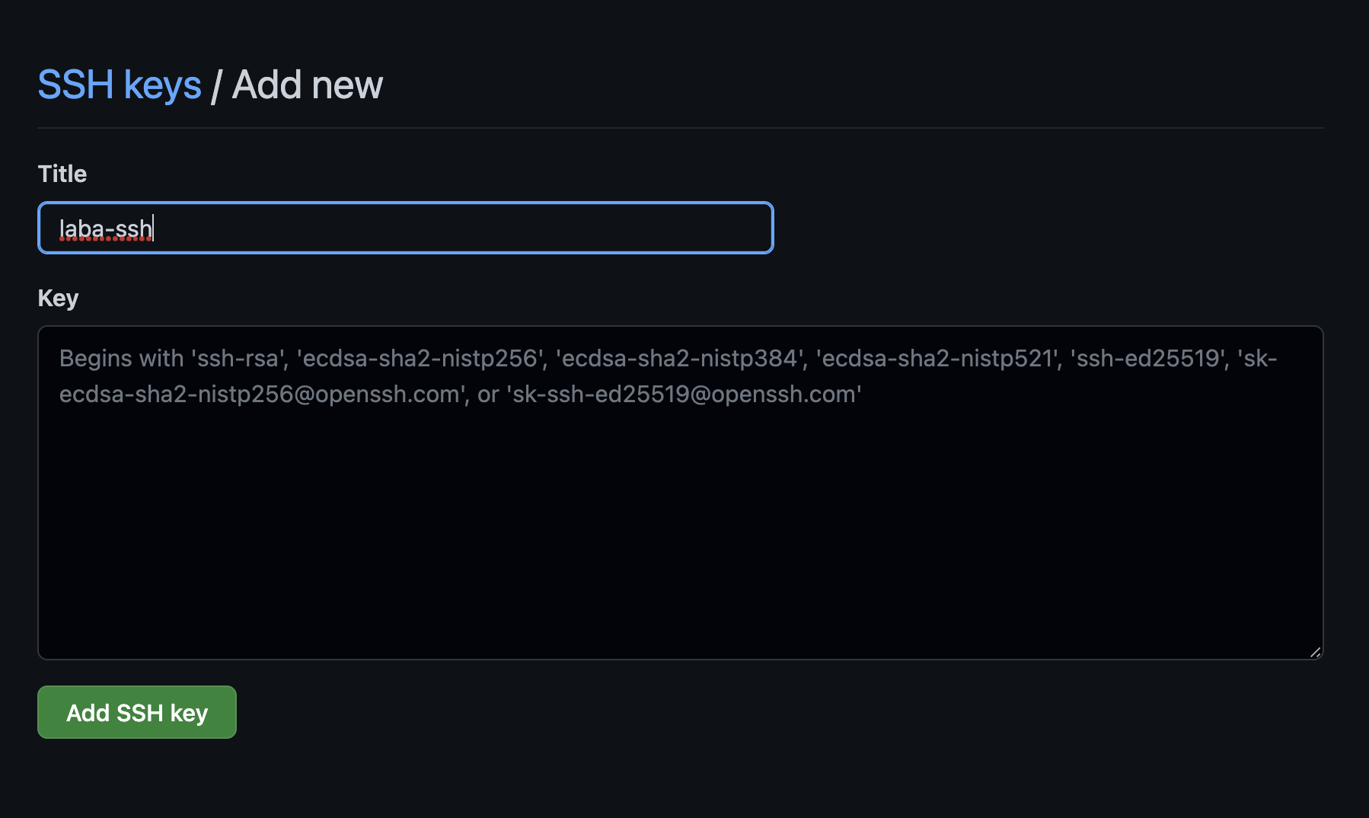
Рисунок 2 – Додавання SSH ключа в аккаунт на GitHub

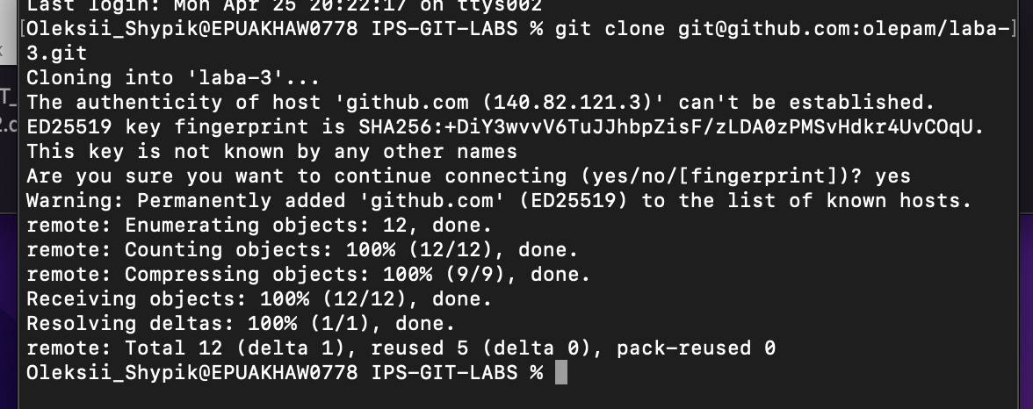

Рисунок 3 – Клонування по SSH

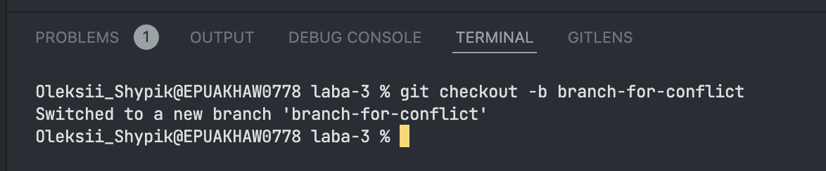

Рисунок 4 – Створення новоi гiлки

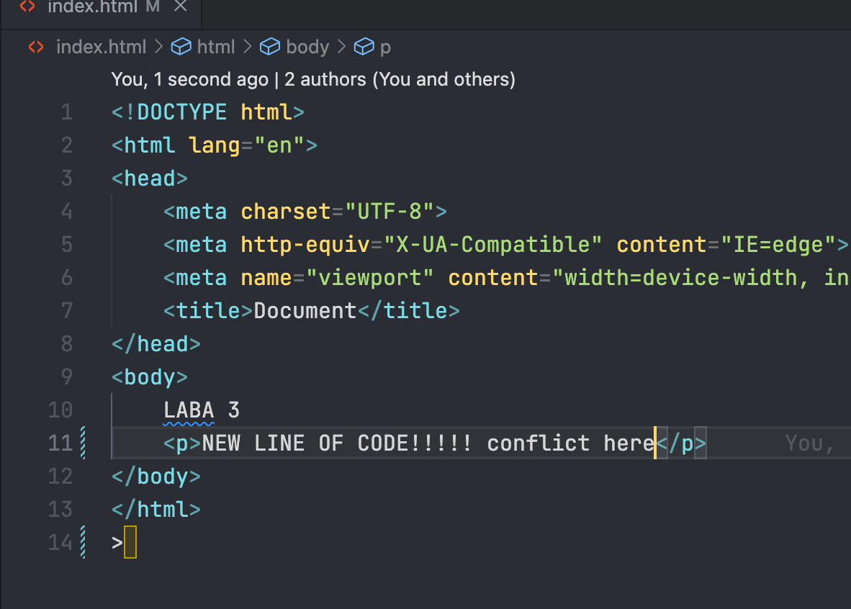
Рисунок 5 – Зміна в файли в файлi

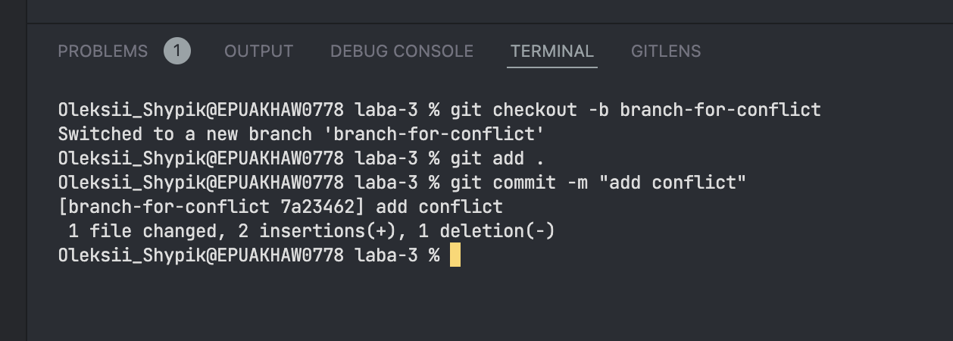
Рисунок 6 – Коміт змін

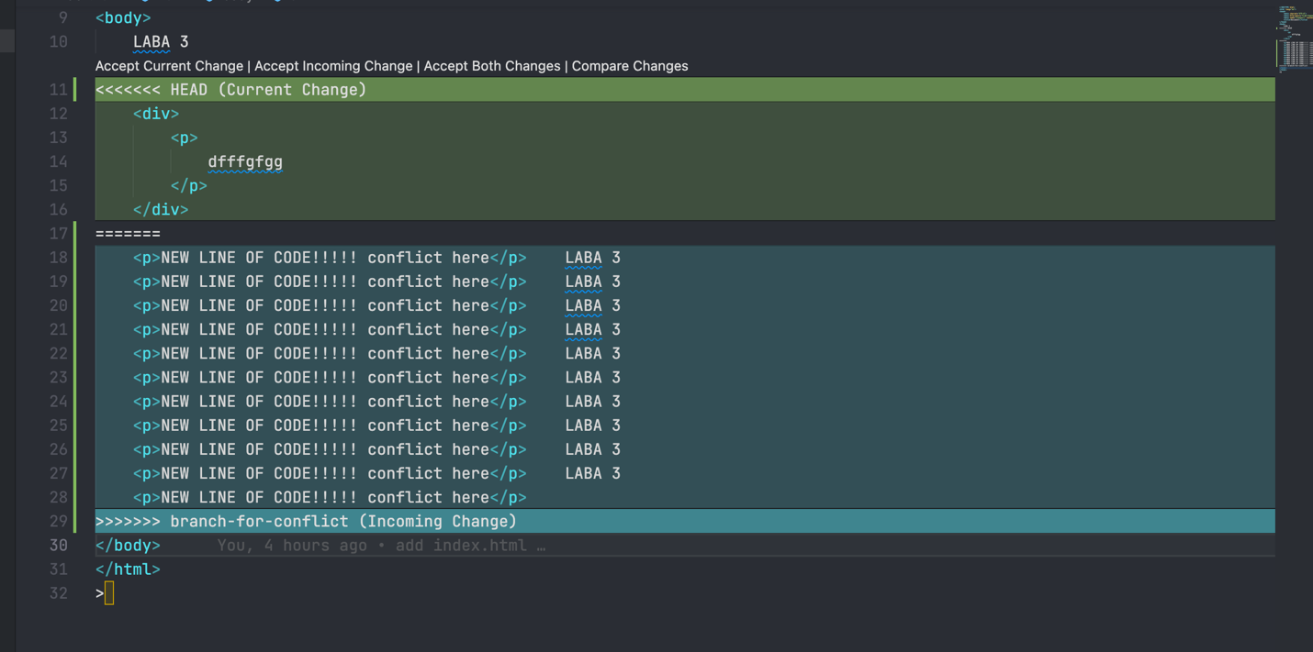

Рисунок 7 – Свторення конфлiкту

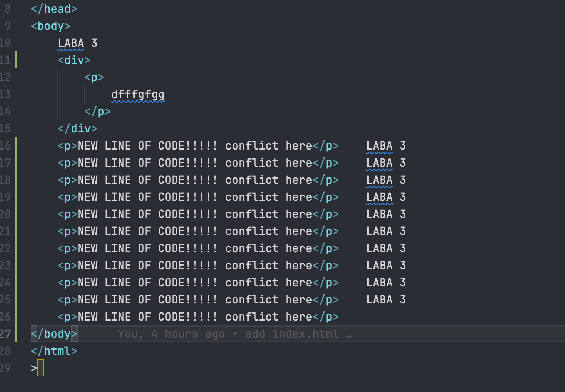

Рисунок 8 – Вирешення конфлiкту

Висновок

В ході практичної роботи було розглянуто питання щодо створення SSH ключа і клонування репозиторію з його допомогою, була реалізована робота з гілками і вирішення конфлікту злиття гілок. Для подальшої роботи з гілками, можна ознайомиться однієї з попу-лярних методологій, наприклад, GitFlow. У звіті до практичної роботи вказати посилання на репозиторій, який був створений у ході виконання роботи.

